 | Министерство науки и высшего образования Российской Федерации  Федеральное государственное автономное образовательное учреждение  высшего образования  «Московский государственный технический университет  имени Н.Э. Баумана  (национальный исследовательский университет)»  (МГТУ им. Н.Э. Баумана)

ФАКУЛЬТЕТ | ИУ «Информатика и системы управления»

КАФЕДРА | ИУ-1 «Системы автоматического управления»

ОТЧЕТ

ПО ЗАДАНИЮ №1

Студент | ИУ1-41М |  | 01/04/2026 |  | Е.А. Букин
 | (Группа) |  | (Подпись, дата) |  | (И.О. Фамилия)

Преподаватель | 01/04/2026 |  | А.С. Кучин
 | (Подпись, дата) |  | (И.О. Фамилия)

2026 г.

Цель работы
Освоить базовые понятия машинного обучения, настроить пайплайн работы с Git. Ключевой навык: генерация случайной выборки, борьба с переобучением.
Ссылка на Git-репозиторий: https://github.com/BEgoryshka/ergatic-systems

Ответы на теоретические вопросы
1. В чём состоит основная проблема переобучения?
Переобучение – это ситуация, когда модель слишком точно подстраивается под обучающие данные, «запоминая» шум и случайные особенности выборки вместо реальных закономерностей. В результате модель показывает высокое качество на обучающей выборке, но плохо работает на новых, ранее не виденных данных. Основная проблема – потеря способности к обобщению.
2. Почему нельзя оценивать качество модели на обучающих данных?
Если оценивать модель на обучающих данных, мы получим чрезмерно оптимистичную оценку качества. Модель может просто «запомнить» все примеры (как студент, заучивший ответы без понимания). Истинное качество модели – это её способность работать с новыми данными, поэтому необходимо выделять отдельную тестовую выборку, которая не участвовала в обучении.
2. Почему нельзя оценивать качество модели на обучающих данных?
Регуляризация – это метод, который добавляет штраф за сложность модели к функции потерь. Например, L2-регуляризация добавляет сумму квадратов весов, а L1-регуляризация – сумму модулей весов. Это ограничивает величину коэффициентов модели, не позволяя им принимать чрезмерно большие значения. В результате модель становится проще и лучше обобщает, снижая переобучение.

Результаты экспериментов
Задание 1: Загрузка и визуальный анализ датасета Iris
Датасет Iris был загружен из репозитория UCI ML (https://archive.ics.uci.edu/ml/datasets/iris). Датасет содержит 150 наблюдений с 4 признаками (sepal length, sepal width, petal length, petal width) и 3 класса (setosa, versicolor, virginica).
Был построен pairplot для визуального анализа.
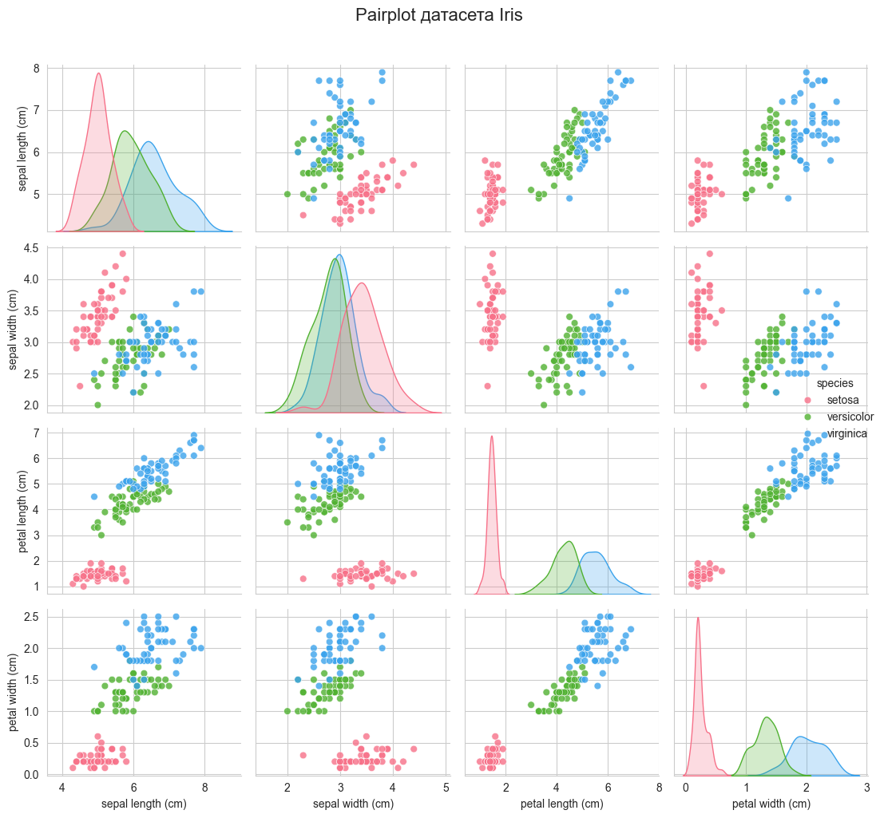

Основные наблюдения:
• Класс setosa чётко отделяется от остальных классов по большинству признаков.
• Классы versicolor и virginica частично перекрываются, особенно по sepal length и sepal width.
• Наилучшее разделение обеспечивают признаки petal length и petal width.

Задание 2: Логистическая регрессия для бинарной классификации
Для бинарной классификации были выбраны два наиболее трудноразделимых класса: versicolor и virginica (100 объектов). Данные были разделены на обучающую (70%) и тестовую (30%) выборки.
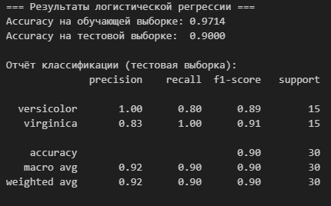

Модель LogisticRegression из sklearn показала высокое качество бинарной классификации.
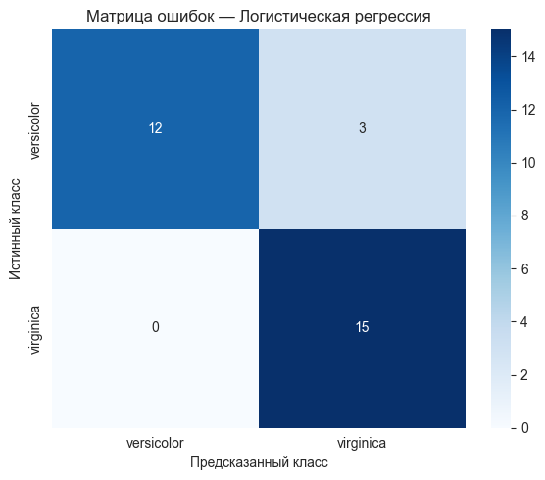
Была построена матрица ошибок (confusion matrix), подтверждающая корректную работу модели.
Задание 3: Демонстрация переобучения линейной регрессии
Для демонстрации переобучения были сгенерированы синтетические данные (30 точек) с зависимостью y = sin(2πx) + шум. Обучались полиномиальные модели регрессии различных степеней: 1, 3, 5, 9, 15, 20.
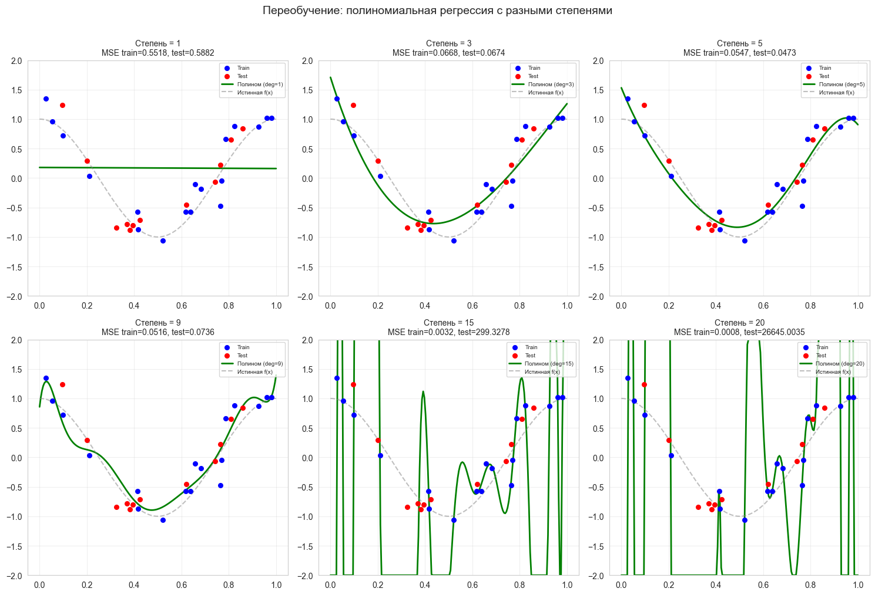
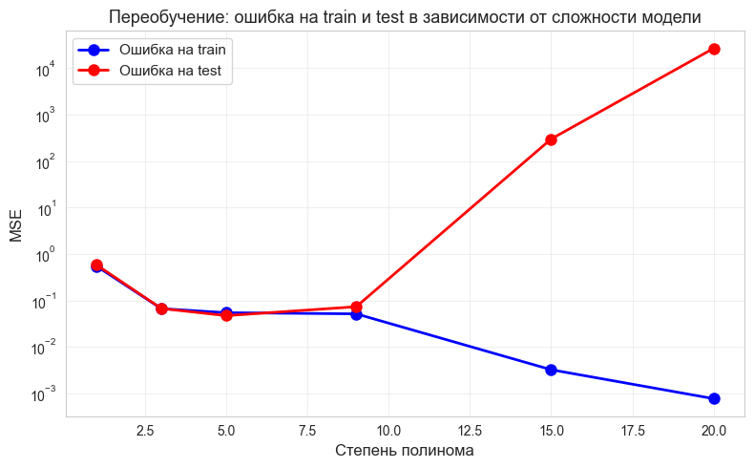
Результаты продемонстрировали эффект переобучения:
• При низкой степени полинома (1–3) модель недообучается (underfitting) – не может уловить нелинейную зависимость.
• При средней степени (5) наблюдается оптимальный баланс – модель хорошо описывает данные и обобщает.
• При высокой степени (15–20) модель переобучается – ошибка на train стремится к нулю, а на test резко возрастает.
Дополнительно была продемонстрирована Ridge-регуляризация с различными значениями параметра alpha.
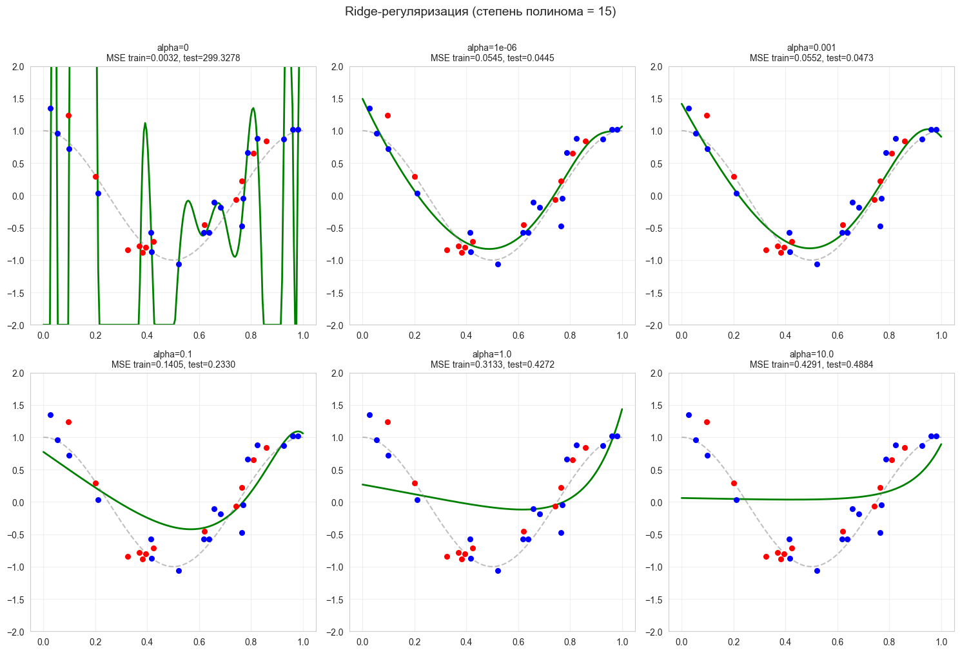
Увеличение alpha «сглаживает» модель и снижает переобучение.

Вывод
В ходе лабораторной работы были освоены базовые понятия машинного обучения. На примере датасета Iris выполнен визуальный анализ данных с помощью pairplot, построена модель бинарной классификации, а также продемонстрировано явление переобучения полиномиальной модели линейной регрессии. Показано, что регуляризация является эффективным методом борьбы с переобучением, ограничивая сложность модели и улучшая её обобщающую способность.

